**VisiCalc**

VisiCalc是世界上第一套电子试算表软件，由丹·布李克林（Dan Bricklin）和鲍伯·法兰克斯顿（Bob Frankston）发展而成，1979年10月跟着苹果二号电脑推出，成为苹果二号电脑上的“杀手应用软体”，布李克林回忆：“当我们向一家波士顿的电脑公司推销VisiCalc的时候，业务代表看了只是觉得有点兴趣，但店里的会计看了几乎兴奋地颤抖起来。”但是在微软的Multiplan推出，再加上Lotus 1-2-3的火红，Microsoft的Excel出现之后，VisiCalc已经被人所淡忘。

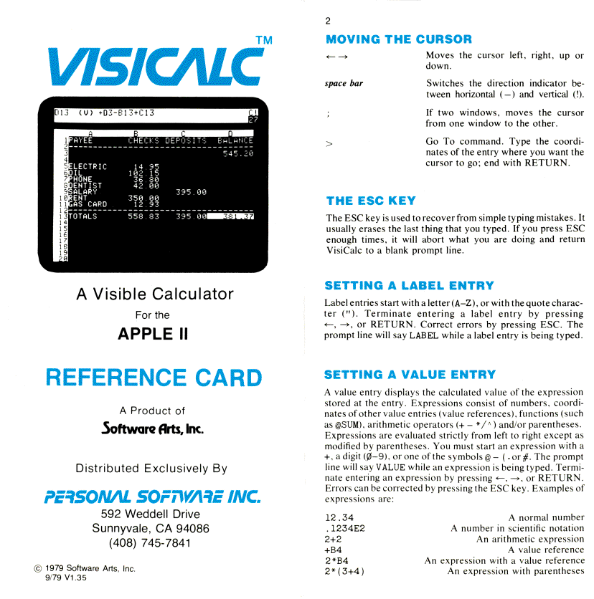

Visicalc 的全名是 Visible Calculation。它是当时国外最畅销的软件产品之一。Visicalc 之所以成为国外最热门软件主要原因是：直观、明了、易学、操作方便。即便是不懂计算机语言的人，也能通过CRT 上 Visicalc 画面的顶端提示部分，一边看、一边操作，很快便可掌握它的使用，进行各类报表的文件建立、报表计算、报告存取及打印等工作。这类软件表现出很强的生命力。由于 visicalc 在 Apple-Ⅱ、TRS-80、IBM 个人电脑成功的应用，引起了社会各方面的好评，因而在以后的许多微机系统中，相继出现了一些功能相似的产品，如 Lotus 1-2-3、Multiplan、planstar等。

VisiCalc在六年内售超过700,000份。

目录

• [概述](http://www.techcn.com.cn/index.php?doc-view-115433.html#1)

• [主要资料](http://www.techcn.com.cn/index.php?doc-view-115433.html#3)

• [地位](http://www.techcn.com.cn/index.php?doc-view-115433.html#5)

• [发展过程](http://www.techcn.com.cn/index.php?doc-view-115433.html#7)

* • [VisiCalc吃螃蟹](http://www.techcn.com.cn/index.php?doc-view-115433.html#9)
* • [2004年：电子表格软件始祖VisiCalc迎来25周年庆典](http://www.techcn.com.cn/index.php?doc-view-115433.html#11)
* • [访电子表格软件之父——Dan Bricklin](http://www.techcn.com.cn/index.php?doc-view-115433.html#13)
* • [关于电子表软件的故事](http://www.techcn.com.cn/index.php?doc-view-115433.html#15)
* • [电子表格纷争](http://www.techcn.com.cn/index.php?doc-view-115433.html#17)
* • [软件业的“毕加索”](http://www.techcn.com.cn/index.php?doc-view-115433.html#19)
* • [相关链接](http://www.techcn.com.cn/index.php?doc-view-115433.html#21)
* • [参考文献](http://www.techcn.com.cn/index.php?doc-view-115433.html#23)

概述[回目录](http://www.techcn.com.cn/index.php?doc-view-115433.html" \l "section)

[VisiCalc](http://221.238.21.211/index.php?doc-innerlink-VisiCalc)（[石灰粉](http://221.238.21.211/index.php?doc-innerlink-%E7%9F%B3%E7%81%B0%E7%B2%89)）是一种普通的[计算机](http://221.238.21.211/index.php?doc-innerlink-%E8%AE%A1%E7%AE%97%E6%9C%BA)扩展[表格程序](http://221.238.21.211/index.php?doc-innerlink-%E8%A1%A8%E6%A0%BC%E7%A8%8B%E5%BA%8F)。它在早期的[个人计算机](http://221.238.21.211/index.php?doc-innerlink-%E4%B8%AA%E4%BA%BA%E8%AE%A1%E7%AE%97%E6%9C%BA)用户间十分流行，它也可以说得上是第一个惹人喜爱的程序。它是由 Dan Bricklin和Bob Frankston在Bricklin的小阁楼里写的，VisiCalc原来苹果机上的程序，IBM PC版到了1981才出现。在VisiCalc之前的电子表格需要用户手动的重新计算现在的修改在其他的图表里的影响。VisiCalc不但能使计算机自动升级电子表格，而且还允许用户立即看到表格的所有变化。后来VisiCalc被Lotus 1-2-3替代，在之后就是微软开发了Excel。

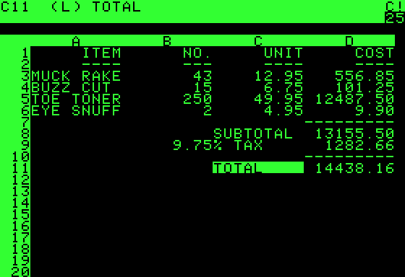

主要资料[回目录](http://www.techcn.com.cn/index.php?doc-view-115433.html" \l "section)

An example VisiCalc spreadsheet on an Apple II.

Developer(s) VisiCorp

Stable release VisiCalc Advanced Version / 1983

Operating system Apple II, CP/M, Atari 8-bit family, Commodore PET, TRS-DOS, DOS

Type Spreadsheet

License Proprietary EULA

Website www.danbricklin.com

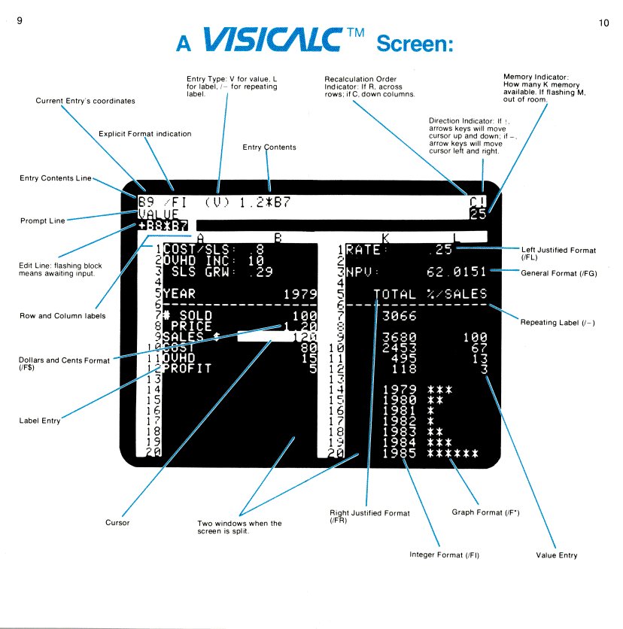

地位[回目录](http://www.techcn.com.cn/index.php?doc-view-115433.html" \l "section)

被评为1979最佳[软件](http://221.238.21.211/index.php?doc-innerlink-%E8%BD%AF%E4%BB%B6)

发展过程[回目录](http://www.techcn.com.cn/index.php?doc-view-115433.html" \l "section)

    苹果II上著名的电子表格软件VisiCalc是由丹·布里克林（DanBricklin）和鲍伯·弗兰克斯顿（BobFrankston）开发而成。

    1977年，丹·布里克林离开DEC公司一年后，考入了哈弗商学院攻读工商管理硕士。在校期间，布里克林的导师常常会布置一些课外作业，都是一些单调而重复的填写单据、账目和统计表格的事情，毫无乐趣可言，一不小心还容易出错。会玩计算机的布里克林打算把这些重复的工作交给学校的小型机来处理，可是他发现不同的财务问题需要不同的计算方法，需要常常重新编程，讨厌重复的布里克林萌发了编写一个通用程序的想法。

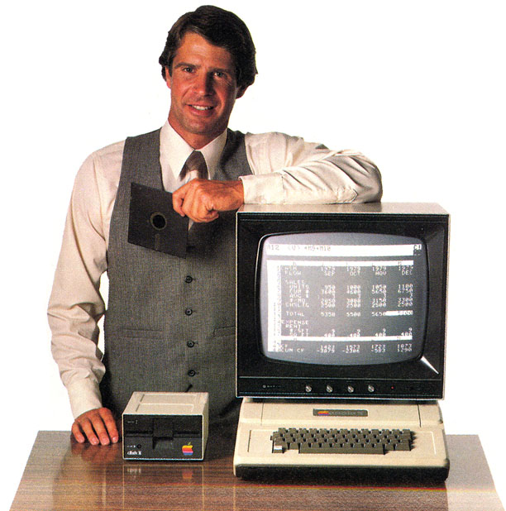

    1978年初，刚刚学会BASIC的布里克林决定开始自己的程序设计，这次他想先从微机上开始。当时流行的微机主要有克摩多的PET、唐迪的TRS－80、苹果公司的APPLE－II，由于彼此之间不能兼容，所以初期的选择很重要。最后布里克林选中了APPLE－II，倒不是APPLE－II性能好到哪去，只是可怜的布里克林当时只能借到一台APPLE－II。微机到手以后，布里克林的程序编制工作正式开始，这个版本使用的是BASIC语言编写，虽然速度慢得可以在运算期间泡咖啡喝，但已初步具备了电子表格的基本特征。

    为了不浪费好创意，再加上自己一个人能力有限，布里克林找来好友弗兰克斯顿，两人在1979年初成立了一间名叫软件艺术（SA）的小公司，共同改进布里克林手上的程序。为了提高软件的实用性，必须提高它的计算速度，所以只能采用汇编语言来重写，两人分工协作，努力了两个多月，总算堆出两人第一款商业软件。软件编写出来之后，两人给这个软件起了个“VisiCalc”的大名，“Visible”是“可视的”而“Calculate”是“计算”，两单词斩头去尾再叠加，所谓VisiCalc”，即“看得见的计算”也。

    不久，布里克林的小软件被一家“个人软件公司”的老板费斯特拉（D·Fylstra）看中了，双方很快签约，将VisiCalc的销售则全部委托给个人软件公司。1979年10月，VisiCalc被正式推向了商业市场。一开始并没有造成多大的反响，但是由于VisiCalc最初开发于苹果II上，苹果公司就欣然地接受了这个小玩意，于是苹果II和VisiCalc一起开始受到人们的青睐，不到一年的功夫，就成为了个人电脑历史上第一个最畅销的应用软件。同样，VisiCalc也促进了苹果II的销售。到1980年，已经超过有两万五千台苹果机被主要用来运行这种电子表格。

VisiCalc吃螃蟹[回目录](http://www.techcn.com.cn/index.php?doc-view-115433.html" \l "section)

VisiCalc不仅仅是世界上第一个电子表格软件，而是因为其开发与市场销售的合作形式创立了一个全新的模式，为后来软件公司的发展提供了一个成功的范例。1977年，VisiCalc发明者DanBricklin觉得编程已变得越来越容易，用不了多久就不再需要程序员了，到时候自己就会失业。出于为前途着想，26岁的Dan投身哈佛商学院，以期寻找新的职业。

这个全新的环境再度触动了这名程序员的神经，平时接触财务计算、商业分析，工作烦琐而单调。他觉得商学院制造出的成千上万名MBA们，会是一个很好的用户群。于是他用Basic匆匆写就了一个电子表格的演示版，寻求合作。刚好出版商借给他们一台AppleII，他就与老同学，麻省理工毕业的BobFrankston一起开发了针对Apple的VisiCalc。

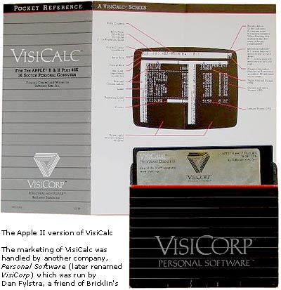

这个程序的出版商是DanFylstra，刚从哈佛商学院毕业一两年，靠卖微机用的象棋程序糊口。他创立的PersonalSoftware公司堪称微机应用软件公司的原型。因为此时比尔·盖茨的微软和GaryKildall的数据研究公司都做操作系统与语言等系统软件，主要将产品卖给硬件厂商而不是直接面向用户。而Fylstra却是将软件直接卖给经销商和最终用户。

Fylstra没有类似的先例可循，也没有现成的相关的挣钱规则。他掸去哈佛案例分析书籍上的厚厚灰尘，以期找到类似的行当。结果，他发现能找到的最相近的例子就是图书出版：作者负责构思和完成作品，出版商负责生产、渠道、市场和销售。换到软件业依法炮制，就意味着Bricklin和Frankston属下的SoftwareArts(SA)公司负责开发VisiCalc及后续版本，而Fylstra的PersonalSoftware(PS)公司负责拷贝软盘、印制手册、广告宣传以及将产品销给经销商及用户。双方商定的分成如下：SA获得VisiCalc零售额的37.5％以及批发额的50％，当时这个数目看起来挺公平合理。

1979年10月，VisiCalc上市，售价100美元，市场取得了意想不到的成功。如今看来，SA37.5％的分成非常之黑，PS公司也很快发现自己简直是在大出血。VisiCalc最高销量一度达到每月3万套，单是1983年，Fylstra的公司(此时更名为VisiCorp)就需付给SA将近1200万美元，这个天文数字当初双方都是无法想象的。Fylstra想少付点，重新签合同。但生意就是生意，两名程序员的职业生涯就是理解、接受并严格遵循编程规则，他们当然不会轻易放弃这到嘴的肥肉。Fylstra想买断产品，但是经过两年谈判，终未达成协议。

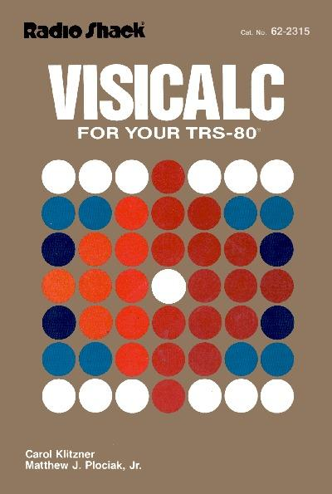

当然，VisiCalc也成了Fylstra的摇钱树。

此后VisiCorp还以同样的提成比例推出其它几种产品，其中有Kapor开发的VisiPlot/Visitrend，每份定价249.95美元，给经销商是四折(99.98美元)，Kapor提成了37.5％即每份37.49美元，Visicorp得62.49美元。刨去软盘制作和印制手册费用约15美元，市场费用25美元，公司仍有22.49美元的利润。因此对于成功的产品来说，双方都有不错的收成。

今天，在硅谷这类提成比例通常在15％左右。

而在国内软件业中，有几个按10％提成的事例，但都无法善始善终，而国内图书出版的版税一般为6～7％。

2004年：电子表格软件始祖VisiCalc迎来25周年庆典 [回目录](http://www.techcn.com.cn/index.php?doc-view-115433.html" \l "section)

　　2004年5月：PC产业迎来了一个意义非同寻常的庆典――VisiCalc的25周年庆，这个现在看起来简陋无比的电子表格在PC发展史上具有里程碑式的意义。就是它使APPLE II大放异采，并使PC真正地步入产业化之路。

　　马萨诸塞州软件委员会表彰了这个软件的发明者，Dan Bricklin和Bob Frankston。

　　在PC的发展史上，苹果电脑借助VisiCalc淘汰了Radio Shack的TRS-80型电脑，虽然不久以后，它也随着Lotus公司(现已被IBM收购)的最新的电子表格软件的推出而退出了历史的舞台。但是，VisiCalc在20世纪后期对PC的产业化和经济的发展所起的作用是不可磨灭的。

访电子表格软件之父——Dan Bricklin[回目录](http://www.techcn.com.cn/index.php?doc-view-115433.html" \l "section)

Dan Bricklin帮助创造了有史以来最为成功的计算机隐喻，但是他却并没有因此而变富。他和另外一个工程师创办了Personal Software公司，创建了第一个电子表格VisiCalc，成为当时最流行的个人计算机的商业程序。个人电脑的真正飓风是由苹果Ⅱ型（Apple Ⅱ）刮起的。而苹果Ⅱ型成功的重要推进器就是VisiCalc电子表格软件。最近，记者Josh Coventry就VisiCalc以及后来的项目包括Wiki-style电子数据表采访了Bricklin。

Dan Bricklin出生于1951年。在上个世纪70年代，他和Bob Frankston一起合作开发了VisiCalc，那时他还是哈佛商学院的一名学生。VisiCalc因为促进了商业计算机的迅速发展而受到人们的广泛称赞。1985年，Dan创办了现在的咨询公司Software Garden，并担任总经理。

早在上个世纪六十年代，Bricklin便开始用FORTRAN进行编程，当时他还只是一个高中生。后来，他进入美国麻省理工大学攻读电子工程和计算机科学，并于1973年获得学士学位。大学期间，他曾在计算机科学实验室实习，在那里认识了Bob Frankston。离开麻省理工后，Dan就职于一家电子设备公司（Digital Equipment Corportation，DEC），领导WPS-8 word处理软件开发项目。1976年，他离开DEC，加入FasFax公司。第二年，Dan返校继续深造，于1979年获得哈佛大学的MBA硕士学位。

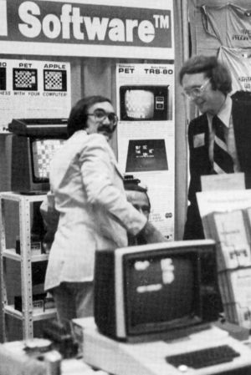

在哈佛读研期间，Dan萌生了制作电子数据表的想法，并和他的朋友Bob Frankston一起合作进行开发。1979年，他们一起创办了Software Arts公司，并由Dan担任主席，直至1985年。他们的产品VisiCalc被称为促进PC产业迅速发展的主要催化剂之一。

Lotus 1-2-3的市场份额曾经一度超过VisiCalc。对此，Dan认为当时的Lotus 1-2-3是针对IBM PC的产品，市场前景更好。由于各种原因，VisiCalc在那个时候还不足以与Lotus 1-2-3进行抗争。那时，Software Arts & Personal Software有一个很好的产品VisiCalc增强版，但是这一产品只能运行在Apple III以及后来的AppleIIe上。

Dan目前的主要精力都放在wikiCalc上。他认为，VisiCalc是一个杀手级的应用，它已经促使很多人购买了PC。WikiCalc不会成为促使人们购买PC的原因。相对于当年的VisiCalc而言，wikiCalc并不是一个很有新意的软件。毕竟，从很多方面来说，它只是wiki和电子数据表的结合体。wikiCalc之所以重要，是因为它是一种开源软件。人们可以在自己的机器上运行、体验甚至改进它。VisiCalc的用户还不到100万人，而wikiCalc的用户将远远超过这一数字。

Dan认为，每隔几年都会出现一些将对业界产生巨大影响的杀手级应用，如桌面出版系统、电子邮件、互联网路由、浏览器、Google-style搜索、用户内容（包括博客、YouTube以及podcasting），MP3播放软件等等。没有什么可以阻挡新的软件产品出现。

关于电子表软件的故事[回目录](http://www.techcn.com.cn/index.php?doc-view-115433.html" \l "section)

80年代在苹果机上成长的中国电脑玩家们，多半都知道VisiCale，当年的中学生有的甚至还在“第二课堂”上亲手试用过这种新奇的电子表格。

由VisiCale引出了一个“孩子的故事”。1977年，正在美国哈佛大学攻读工商管理的硕士研究生布里克林（D.Bricklin）–––– 26岁的毛头小伙，烦透了导师布置课外作业。其实，作业无非是计算、编写一些单据、帐目和统计表格。一支铅笔、一个计算器加一张画满表格的纸，单调重复的工作毫无乐趣又容易出错。于是布里可林偷偷溜进机房，用刚学会的Basic，写了个小程序，轻而易举地做完了每天繁重的习题。

布里克林禁不住得意地把“秘密武器”向导师炫耀，教授觉得这也许是个有发展前途的好主意，鼓励小伙子找个软件公司求得帮助。布里克林有了写在纸上的程序，却没有自己的电脑，无法继续把它改写成实用的软件，适逢一家“个人软件公司”刚刚开张，老板费斯特拉“D.Fylstrs)一眼看中制表程序的商业价值，慷慨借给他一台真正的个人电脑––––APPLE II。布里克林仅用一星期时间，就完成第一个电子表格软件。

布里克林不是玩电脑的行家，他又找来自己的挚友–––编程高手弗兰克斯通（B.Frankston），帮助他用汇编语言写成真正的商业软件，两人一合计，给这个软件起了个“VisiCalc”的大名。“Visible”是“可视的”而“Calculate”是“计算”，两个单词斩头去尾再叠加就是“VisiCalc”，所谓“VisiCalc”，即“可以看见的计算”也。年轻的朋友当即决定合伙创办一家“软件艺术公司”，专门制造VisiCalc，为了回报费斯特拉的提携，VisiCalc的销售则全部委托给个人软件公司。

1983年初，VisiCalc的销售量突破万套之巨，布里克林所自办的企业也已发展为员工百余人、年营业额高达千万美元的制作公司。

80年代的后期，在电子表格软件的园地里，又冒出一支奇葩“Lotus1–2–3”,提起它，又引出“第二个孩子的故事”。

这个孩子名叫凯伯（M.Kappor），自小爱好迪斯科和摇滚乐，曾做过音乐节目的主持人，后来迷上了与中国气功有点类似的“超觉静坐”，而这一静坐以莲花为崇尚物，成为“莲花功”的指导教师。1979年，29岁的凯伯的兴趣又转向电脑软件，并成为电脑“发烧友”。他与挚友萨斯一起，创办了莲花（Lotus）软件公司，将电子表、数据库、商业绘图三大任务揉合在一起，推出了开创套装软件先河的产品“Lotus1-1-2-3”。三个月之后，它轻易地将VisiCalc赶下了电子表格软件的“王位”，三年后，布里克林软件企业倒闭，被莲花公司乘势兼并。

软件界的另一旷世奇才比尔、盖茨也十分看好电子表格软件的市场前景，1982年他曾推出Multiplan，但被Lotus1-2-3打得一败涂地。对于这次失败，比尔、盖茨一直耽耽于怀。

1983年9月，比尔、盖茨把微软的最高层软件专家召集在一起，足足开了三天会，宗旨只有一个，尽快推出世界上最高速的电子表格软件，会上指定克朗德主持这套软件的设计，这引出了“第三个孩子的故事”。

微软丝毫不隐瞒这套电子表格软件的设计意图，将它定名为“Excel”。从这个名字，人们不难嗅出挑战者的气息。Excel —— 中文译意就是“超越”。 1985年5月，Excel发布，并以迅雷不及掩耳之势，第一次击败Lotus。1987年10月，Windows版Excel横空出世，更是令软件界同行大开眼界，一致公认它达到软件技术的最佳专业水平，一些软件杂志不惜黄金版面，用一系列醒目的照片为Excel义务宣传，声称Excel代表着人类计算工具史上的里程碑。

IBM604计算器 T APPLE II 与VisiCalc T IBM PC 与 Lotus1-2-3 T PC486 与Excel

软件产业，风云变幻，群英荟萃，在电子表格软件的大战中，恰似精彩的“三国演义”连续剧，哪一回都令人赏心悦目。

“孩子比尔”统帅的Microsoft，终于在1987年取代Lotus成为全世界最大的软件产业，光彩夺目的Ms–Dos和Windows，星光灿烂的Word、Excel、office，托起辉煌的一轮朝阳。

“孩子凯伯”创立的Lotus，并没有臣服于微软的多次攻势，Lotus1–2–3尚未被EXCEL击溃，Notes数据库棋高一着，CC：Mail更在电子邮件领域独领风骚。即使在Windows的旗帜下，它也不愿甘居人下，新近推出的力作Lotus1–2– 3 R5电子表和Lotus Amipro字处理，就是奋起反击的“新式武器”。

最近，由WPS作者求伯君先生创办的金山软件公司与美国莲花（LOTUS）合作，进军办公自动化领域，合力开发WPS2000，在中国市场向比尔.盖茨“讨个公道”。

计算机的软件事业，原来都是“孩子”们一手造就。难怪有人感叹地说：电脑软件这行业，从来就是“孩子”们的天下，“孩子”们创出的业绩，弄出的纷争，才有了今天软件园中的百花争妍。

电子表格纷争 [回目录](http://www.techcn.com.cn/index.php?doc-view-115433.html" \l "section)

从首款电子表格软件VisiCalc开始，Lotus1-2-3、Multiplan直到Excel，在电子表格领域各家厂商的竞争，使用户得到了越来越好的体验。

软件中的一大类是应用软件。应用软件是专门为某一应用目的而编制的软件，其种类很多，包括办公软件、电子商务软件、通信软件、行业软件以及游戏软件等等。应该说，个人电脑应用软件的发展是由电子表格软件拉开序幕的，并且在小小的电子表格软件领域竟然引来了诸多的纷争。

**电子表格初生**

20世纪80年代在苹果机上成长的电脑用户，大多都知道VisiCalc，它是世界上第一个电子表格软件。

1977年，正在美国哈佛大学攻读工商管理的硕士研究生丹·布里克林（D.Bricklin）开发了这个软件。当时年仅26岁的布里克林不喜欢导师布置的课外作业，那些作业都是填写一些单据、账目和统计表格，单调重复的工作毫无乐趣又容易出错。

刚刚学会Basic的布里克林于是溜进了机房，在DEC小型电脑PDP-10上写了个小程序，于是每天繁重的课外题被轻松解决了。布里克林的这个小软件被一家“个人软件公司”的老板费斯特拉（D.Fylstra）一眼看中了，于是慷慨地借给他了一台真正的个人电脑—Apple Ⅱ。由于技术能力有限，布里克林请好友鲍伯·弗兰克斯顿（B.Frankston）协助，在借来的AppleⅡ型电脑上，用汇编语言将他的小软件改写成为了商业软件。

软件编写出来之后，一对好朋友给这个软件起了个“VisiCalc”的大名，“Visible”是“可视的”而“Calculate”是“计算”，两单词斩头去尾再叠加，所谓VisiCalc”，即“可以看见的计算”也。他们当即决定合伙创办一家“软件艺术公司”，专门制造VisiCalc。为了回报费斯特拉的提携，VisiCalc的销售则全部委托给个人软件公司。

1979年10月，VisiCalc被正式推向了商业市场。一开始并没有造成多大的反响,但是由于VisiCalc最初开发于Apple Ⅱ上，苹果公司就欣然地接受了这个小玩意，于是Apple Ⅱ和VisiCalc一起开始受到人们的青睐，不到一年的功夫，就成为了个人电脑历史上第一个最畅销的应用软件。同样，VisiCalc也促进了APPLE Ⅱ的销售。到1980年，有2.5万台Apple机被主要用来运行这种电子表格。1983年初，VisiCalc的销售量突破50万套，布里克林自办的企业也成为了年营业额达千万美元的软件制作公司。

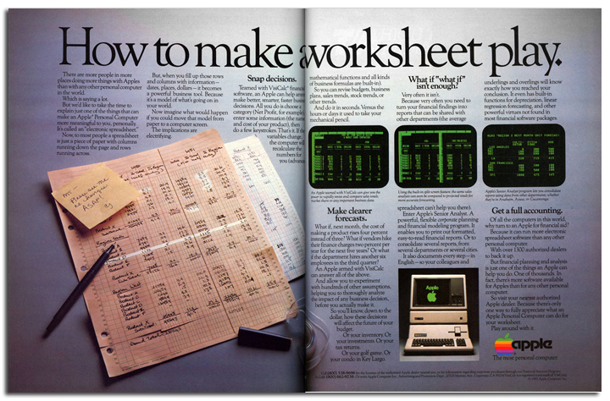

VisiCalc被称为促进PC产业迅速发展的主要催化剂之一。

除了与苹果电脑捆绑的VisiCalc，还有一款针对IBM PC的电子表格曾经一度超过VisiCalc—Lotus1-2-3。1982年11月在Comdex电脑展上该软件首次推出，它的设计者是卡普尔（M.Kapor）。

卡普尔也是动员自己的好友萨斯（J.Sachs）共谋大业，萨斯在不到10个月内就协助他完成了这套套装软件。1982年，卡普尔的Lotus公司挂牌营业，中文译作“莲花”。莲花公司的拳头产品“Lotus1-2-3”集三大功能于一体：电子表格、数据库、商业绘图。它把商业数据用数据库的形式加以管理，制成的电子表格又可用条形图、饼图的办法直观显示，开创了套装软件之先河。此外，“Lotus1-2-3”把内存空间扩大到256K。并且它还是软件史上第一个为用户提供屏蔽帮助内容并且在磁盘上附着使用指南的产品。他们甚至还成立了一个客户支持部门，这在1983年是闻所未闻的。

卡普尔预测，第一年可望达到200～300万美元。结果第一年的实际收入破天荒地达到5300万美元，并且成功地上了市。第二年飙升至1.56亿美元。第三年更高达2.58亿美元。Lotus1-2-3上市仅一年，VisiCalc就停止了销售，无法存活。3年后，莲花公司兼并了布里克林的软件企业。

**微软跟上步伐**

自从丹·布里克林的VisiCalc取得了很大的市场份额，微软就敏感的感觉到了电子表格具有很大的市场空间，他们也不想放弃这块大蛋糕。

1982年，比尔·盖茨决定进军电子表格领域。他首先要做的就是挖到开发第一流电子表格的顶尖软件人才。

当时，施乐公司在帕洛阿尔托的研究中心PARC拥有一大批真正的软件人才，他们创造了“图标”（Icons）的概念，创造出世界第一台个人电脑“阿托”（Alto）。

西蒙早年先后就读于加州伯克利分校和斯坦福大学，自1972年任职于PARC。正当比尔·盖茨为其电子表格软件寻找一位主持人的时候，西蒙来到了微软，他和比尔·盖茨一见如故，仅仅交谈了5分钟，就决定跳槽到微软。

西蒙走马上任，承担了微软第一个应用软件主持人的重任。比尔把这个构想中的电子表格命名为“Multiplan”。Multi是“多重的”而plan是“规划”，微软的电子表格必须具有多窗口操作和多重工作表功能的多种用途。

当时Multiplan的目标是战胜VisiCalc。西蒙在设计Multiplan时的独到见解是“菜单”的创意，西蒙对Multiplan最大的贡献也是其首创了菜单，为用户提供了一个简单方便的操作环境。在其他方面，西蒙也使Multiplan全面超过了VisiCalc，例如它能开8个窗口分别编辑不同的表格，每个窗口都是由63×254个格子组成的巨大表格等等。

由于之前微软和IBM有着默契的合作，所以微软设计电子表格首先是针对IBM PC。1982年的8月到10月，微软公司相继把Multiplan的Apple DOS版、CP/M版和MS-DOS版推向市场。他向人们宣布：这是第二代电子表格，凡是会用计算器的人都能迅速掌握Multiplan。

眼看着Multiplan就要打败VisiCalc，同年11月推出的Lotus1-2-3打乱了比尔·盖茨的计划。西蒙看到Lotus1-2-3后与比尔·盖茨说：“这下麻烦大了，Multiplan与那新软件简直不能同日而语。”

比尔·盖茨接下来的宣传攻势在“莲花”面前溃不成军，1984年，Lotus公司的营业额盖过了微软。1986年，Lotus1-2-3夺走了美国电子表市场的80%，只为Multiplan留下了可怜的6%。

话说Multiplan刚遇见Lotus1-2-3后不到一年，1983年9月，比尔·盖茨秘密安排了一次小范围的研讨，把微软最高层的软件专家关在西雅图的红狮宾馆里，开了整整三天“头脑风暴会”。比尔·盖茨宣布会议的宗旨只有一个，那就是尽快推出世界上最高速的电子表格软件。

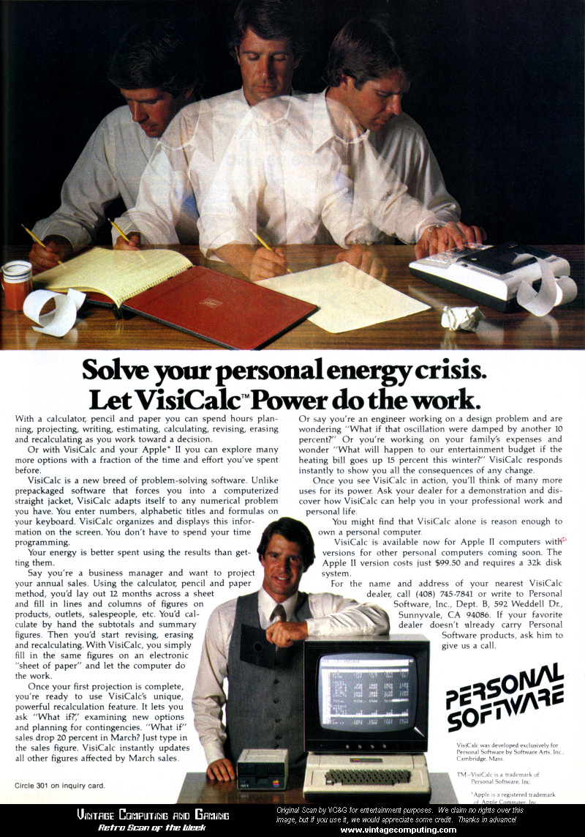

与会者中有一位参加西蒙领导的Multiplan设计组的成员克朗德（D.Klunder），他对于刚设计出来的软件就被Lotus1-2-3抢了风头，憋了一肚子气。他主动请缨，为这次会议写备忘录，实际上就是规划软件的设计蓝图，他因此也被委派主持这套软件的设计。

三天的会议，软件高手们透彻地解剖并比较Multiplan与Lotus1-2-3的优劣，商定了未来的表格软件应具有的规格和特性。

例如，吸取Lotus1-2-3里的数据库与统计图形功能，并且吸收其“宏指令”的优点，使高级用户能利用短小符号去调用一段程序。再例如，在软件里加进“智能重算”特性，当使用者改变表格中某些数据时，不必像Multiplan那样把全部表格重算一遍，软件自己就能够选择计算那些被改动的数值，以便加快程序的运行速度。

微软将这款电子表格取名为“Excel”，意为“超越”。克朗德铆足劲，有时成天把自己埋在纸堆里奋笔疾书，有时又不吃不睡“泡”在屏幕前。根据分工，他专心致志地撰写内部程序，另外由哈伯斯等两位程序师协助完成程序的用户界面。

到1984年3月 ，有关电子表的部分已初步成形。克朗德估计，大约还要半年左右，Excel就能在IBM PC机上作总体调试了。

但是此时，比尔·盖茨做出了暂时放弃IBM PC机Excel计划的决策，转向为苹果公司的Mac电脑开发同样的软件。比尔·盖茨认为“Mac是目前最好的图形用户界面电脑，它代表着计算机的未来，而且具有512K内存，能够充分发挥Excel的威力，IBM PC机暂时还不能比拟。”

1985年5月2日，比尔·盖茨等人，千里迢迢来到纽约中央公园附近的一家宾馆，Excel新闻发布会就要在这里隆重举行。第二天出版的报纸则预测说，Excel将给微软公司赚进“以吨为单位计算的美元”。这次，微软第一次击败了Lotus，当然只限于Mac电脑的领地。当微软要将Excel推向PC的时候，它的手里已经有了Windows。1987年10月Windows版Excel横空出世，令软件界同业大开眼界，一致公认它达到软件技术的最佳专业水平。

1988年的市场反馈表明，PC机领域的Excel，已从Lotus1-2-3手里夺到12%的“疆土”，并且还在不断扩大战果。

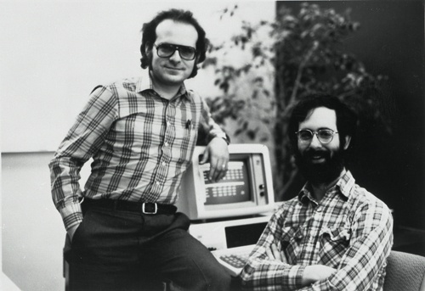

VisiCalc的开发者：布里克林（右）和弗兰克斯顿（左）

软件业的“毕加索”[回目录](http://www.techcn.com.cn/index.php?doc-view-115433.html" \l "section)

　计算机技术的车轮高速转动的几十年间，硬件总是比软件拥有更多的关注。特别是在起步阶段的20世纪70年代初期，软件似乎总被视为是“虚无缥缈”的产品而受到冷落，多数人都对其“商业价值”表示怀疑。直到VisiCalc电子表格出现，才让整个电子市场发现了计算机软件背后巨大的商业价值，并最终成就了像微软、Lotus、Adobe这样的软件巨人。   
因此我们不能不对VisiCalc的发明人丹尼尔·布莱克林（Daniel Bricklin）当初的远见表示赞叹，正是他的“商用软件”灵感创造了今天上千亿美元的产业。《CRN》的“计算机名人堂”这样评价他：“发明电子表格的布莱克林像打开旅行包的拉链一样，把软件的魅力显现在世人面前。他就像是手握计算机技术画笔的毕加索，用几道简单的笔墨就揭开了一个软件艺术的新纪元。”

　　很多人都对布莱克林放弃VisiCalc的专利申请感到惋惜，这意味着他失去了成为百万富翁的机会。然而，他自己却并不在意也不感到后悔，“创造整个产业远比个人财富更让我有成就感。”《CNET》杂志也写道，“如果不是电子表格的出现，Apple II型电脑要实现大众普及恐怕须多等几年。而他的发明同样成就了个人电脑产业，让个人电脑不再是一件无用的电子‘玩具’。”

　　也许是特有的家庭背景，让布莱克林更明白技术创新的重要性。1951年，布莱克林出生在美国费城，他的父亲是一家印刷机制造公司的老板，因而他很小就开始接触电子设备。高中还没毕业，布莱克林已能编写出一些简单的计算机程序。1969年，布莱克林考入了麻省理工学院（MIT）的数学专业，但大一还没上完，他就转到了计算机科学专业。在此期间，他还在MIT的计算机实验室找到了一份兼职工作，负责设计最初的计算机网络以及编写支持网络的应用程序。

　　大学毕业后，已是计算机技术专家的布莱克林顺利的进入了DEC公司，负责文字处理程序的开发。期间他为DEC产品编写的WPS-8程序，成为了日后DEC小型计算机系统中的一项重要技术，但DEC当时对他的发明并不看好。三年后，布莱克林离开了DEC，成为FasFax公司的高级程序员。但仅仅过了一年，已失去工作乐趣的布莱克林决定重返校园—进入哈佛大学攻读MBA课程。在啥佛的学习过程中，他发现当时的公司只能依靠纸、笔、计算器来完成财务数据的计算，这种计算方式又笨又慢，只要有一个数据发生改变就必须重新计算。于是他想到，应该编写一套具有实时数据处理功能的应用程序。

　　不过在当时，硬件市场十分缺乏实用软件，一些已经问世的小型计算机甚至因为没有像样的配套软件而变为了摆设。布莱克林认为，如果把软件的设计方向定位为“商业用途”将非常有前景。他找来了在MIT工作时的同事弗兰克斯顿，两人与Personal Software（PS）公司达成了协议，由他们俩负责编写程序，PS提供销售渠道。不过在一年后，他们俩还是决定成立自己的软件公司Software Arts（软件艺术），以全力研发商业软件。很快，VisiCalc电子表格软件诞生了，虽然该软件只有25K大小，却是世界上第一个支持实时数据计算的电子表格程序。这时，布莱克林已拿到了MBA学位，他开始四处推广VisiCalc软件。VisiCalc首先获得了Apple II型电脑的认可，许多人甚至为了能用上100美元一套的VisiCalc而不惜花2千多美元去买一台Apple II。之后的几年，VisiCalc程序不断完善，并相继获得了TRS-80、Atair 800、惠普、IBM等个人电脑的支持，其每月的销量达到了3万套。到1986年，Software Arts一共销售了超过700万套VisiCalc软件。一个日渐成熟的软件产业也在这时候浮出了水面。

　　虽然在后来的竞争中，Software Arts败给了Lotus，并被其收购，但VisiCalc和布莱克林在业界的地位不会被改变。现在的布莱克林是Interland公司的CTO，在此之前，他还创办了其它的软件公司，像Software Garden（软件花园）。不论是早期的“软件艺术”还是后来的“软件花园”，这样的公司名称也反应了布莱克林的个性—始终将软件视为艺术。

相关链接[回目录](http://www.techcn.com.cn/index.php?doc-view-115433.html" \l "section)

• [Dan Bricklin's Own VisiCalc Website](http://www.danbricklin.com/visicalc.htm) – With history information as well as downloadable PC version

• [*Implementing VisiCalc*](http://www.frankston.com/?name=ImplementingVisiCalc) – By Bob Frankston, on his website

• [Three Minutes: Godfathers Of The Spreadsheet](http://www.pcworld.com/resource/printable/article/0,aid,116166,00.asp) – [*PC World*](http://en.wikipedia.org/wiki/PC_World_(Magazine))  interview with the creators of VisiCalc

• [Techdirt: What If VisiCalc Had Been Patented?](http://techdirt.com/articles/20050812/1835229_F.shtml)

参考文献[回目录](http://www.techcn.com.cn/index.php?doc-view-115433.html" \l "section)

http://en.wikipedia.org/wiki/VisiCalc  
http://media.ccidnet.com/art/2651/20080617/1476949_1.html  
http://it.dgzx.net/xszp/4cmgames-own/web/gz/g26ld/xxdd/software3.htm